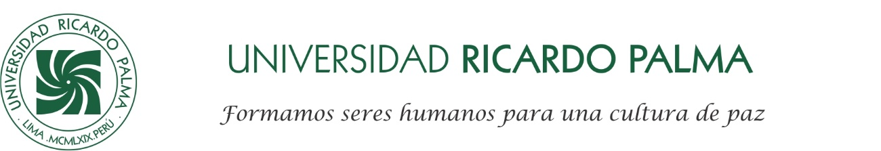

Actividades extracurriculares de sensibilización ambiental organizadas por el Programa de Estudios Básicos
(agosto – diciembre 2024)

Evaluación MINAM 2025: 2.5 Implementación de norma interna de reducción o eliminación de plásticos de un solo uso en el año 2024 y 2025. Acciones implementadas por la institución para reducir o eliminar el uso de plásticos de un solo uso en sus instalaciones, actividades o eventos

Evaluación MINAM 2025: 2.6 Compromiso institucional con las áreas verdes. Acciones para incorporar elementos verdes en el campus.

Evaluación MINAM 2025: 3.4 Estudiantes que participan el año 2024 y 2025 en actividades extracurriculares de sensibilización ambiental organizadas por la universidad.

El Comité Ambiental para el Desarrollo Sostenible del Programa de Estudios Básicos en coordinación con el director, Mg. Rubén Ticona, implementó durante las 2024 actividades extracurriculares de sensibilización ambiental (es decir, un programa de acciones de sensibilización). Debido a la naturaleza transversal de la sensibilización sobre el ahorro y uso eficiente del agua con el de plástico, papel y electricidad e incluso reciclaje en algunas actividades se abordan todos estos temas en simultáneo.

Sensibilización: Reciclaje. Reducción o eliminación de uso de plásticos

Campaña de sensibilización para reducir el uso de papel y plástico

Se llevó a cabo una campaña para recolectar tapitas de botellas de plástico y fomentar el uso eficiente y reciclaje de papel. La actividad comenzó a inicios de abril de 2024 y culminó con la entrega en la primera semana de mayo. Participaron estudiantes y las profesoras Margoth Berrío Quispe y Dina Emeteria Chávez Bellido, del Programa de Estudios Básicos de la Universidad Ricardo Palma. La entrega oficial de las tapitas se realizó el 15 de abril de 2024 en la Facultad de Lenguas Modernas, en coordinación con Liliana Mantilla, responsable del Comité Ambiental. La recolección de tapitas duró un mes, y cada dos participantes entregaron un bidón de siete litros lleno de tapitas. El trabajo se completó de manera puntual y exitosa.

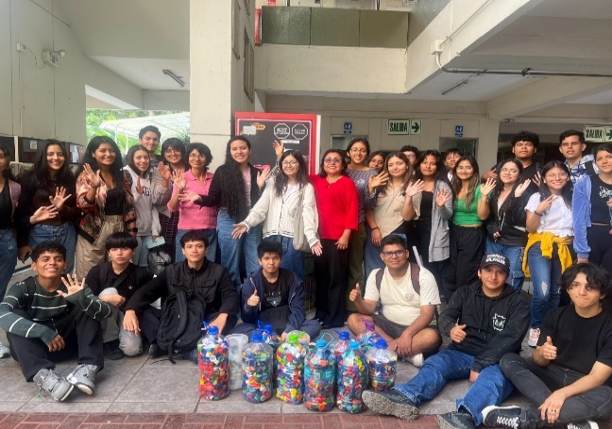
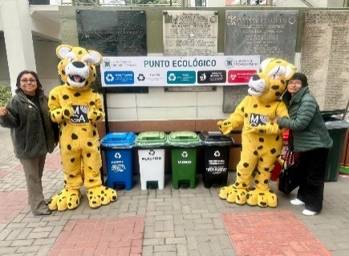

Sensibilización: Reciclaje. Reducción o eliminación de uso de plásticos

Campaña de reciclaje en beneficio de niños con cáncer: Un ejemplo de compromiso ambiental y social

De agosto a diciembre del 2024, la Universidad Ricardo Palma, institución líder en responsabilidad social y ambiental, impulsó una destacada campaña de recolección y reciclaje de tapas de plástico. Esta iniciativa, coordinada por las docentes Dra. Margoth Berrío Quispe y Mg. Dina Chávez Bellido, miembros del Comité Ambiental para el Desarrollo Sostenible del Programa de Estudios Básicos – PEB, movilizó a los estudiantes del PEB tuvo como objetivo principal apoyar al albergue “Inspira”, ubicado en Jr. Los Manglares, Santiago de Surco, que brinda hospedaje a niños con cáncer de zonas alejadas del país que necesitan tratamiento en Lima. Se logró recolectar tres toneladas de plástico. Esta campaña reafirma el compromiso de nuestra universidad con la promoción de la responsabilidad social y el cuidado del medio ambiente, alineados con los objetivos del Ministerio del Ambiente (MINAM) en sostenibilidad y conciencia ecológica.

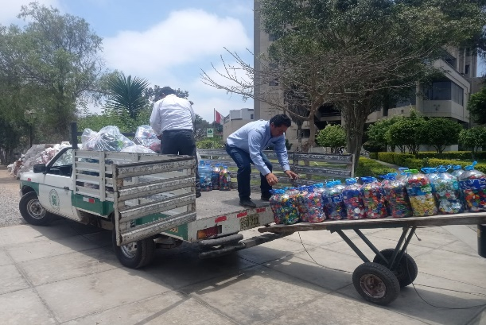

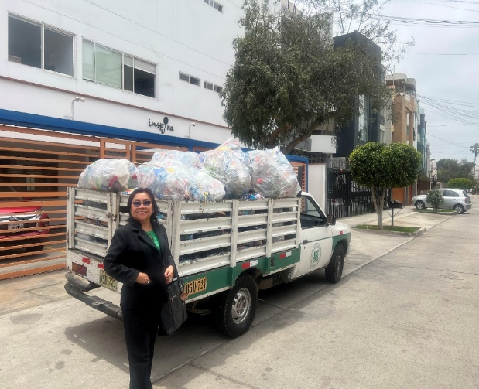
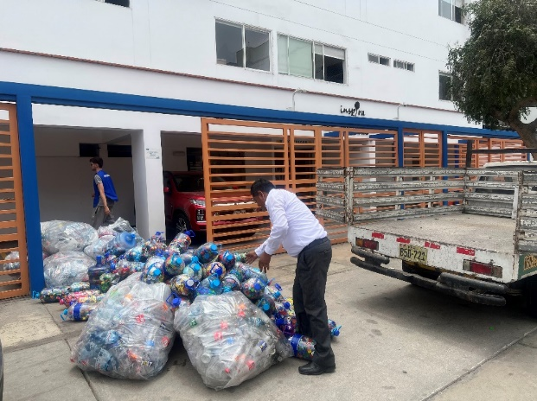

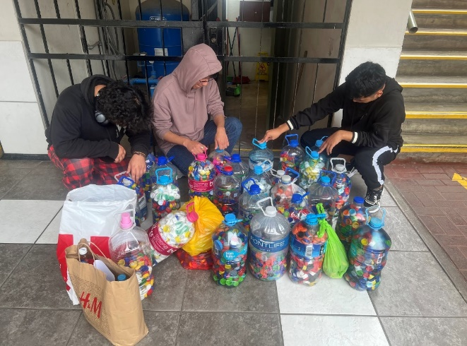
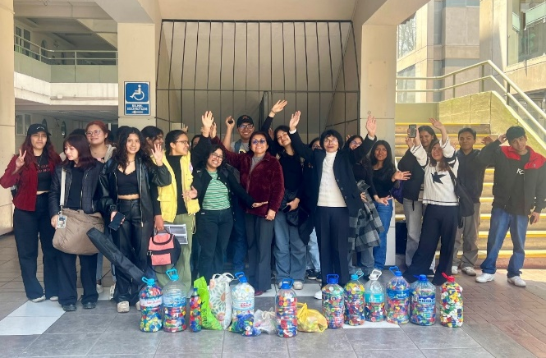

Sensibilización: cultura ambiental responsable

Sostenibilidad en acción: reflexiones y compromiso ambiental para nuevas generaciones

Como parte del programa de acciones de sensibilización ambiental del Programa de Estudios Básicos -PEB, el Comité Ambiental para el Desarrollo Sostenible -CADS del PEB organizó el 29 de octubre del 2024 la conferencia "Sostenibilidad del Medio Ambiente", la cual fue dictada por el Mg. Alcides Rodríguez Michuy. Este evento llevado a cabo en el auditorio Javier Pérez de Cuéllar de la Facultad de Ciencias Económicas y Empresariales de la URP fue organizado por las profesoras Dra. Margoth Berrio Quispe y Mg. Dina Chávez Bellido, miembros del CADS del PEB. La conferencia presentó y debatió prácticas sostenibles, estrategias de mitigación de impacto ambiental y la importancia de la acción individual y colectiva para el cuidado del entorno, con el objetivo de sensibilizar y concientizar a la comunidad universitaria sobre la responsabilidad compartida en la protección del medio ambiente.

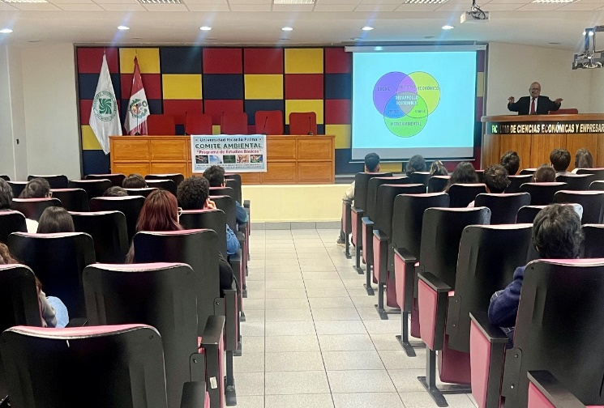

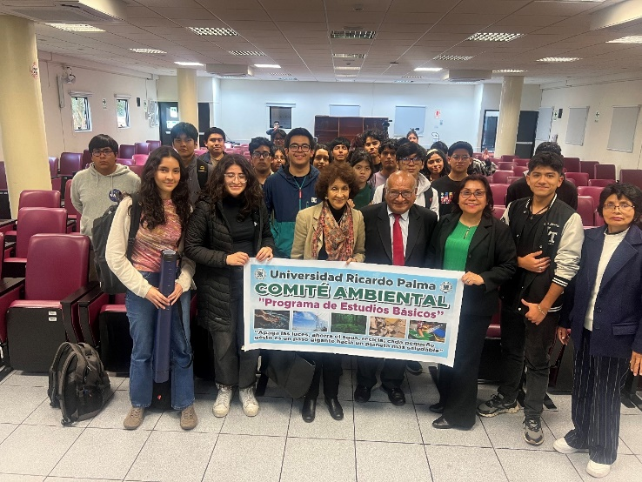

Sensibilización: Reciclaje.

Pasacalle: “Sensibilización sobre reciclaje”

El 26 de octubre del 2024, en el marco de las acciones promovidas por el Programa de Estudios Básicos (PEB) y el Comité Ambiental para el Desarrollo Sostenible, se llevó a cabo la jornada de sensibilización “Pasacalle: Sensibilización sobre Reciclaje”, participaron activamente estudiantes y docentes en modalidad virtual y presencial. Esta iniciativa tuvo como eje central la elaboración y exhibición de pancartas creativas y con mensajes de concienciación sobre la importancia del reciclaje y la protección ambiental. La actividad no solo fortaleció el compromiso ecológico de la comunidad universitaria, sino que evidenció el poder del trabajo colaborativo en favor de una cultura ambiental responsable.

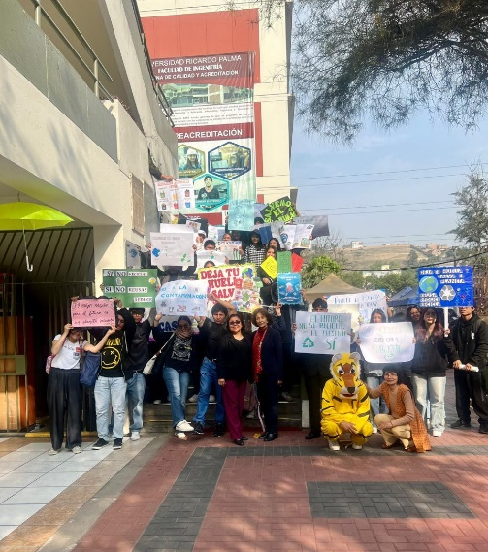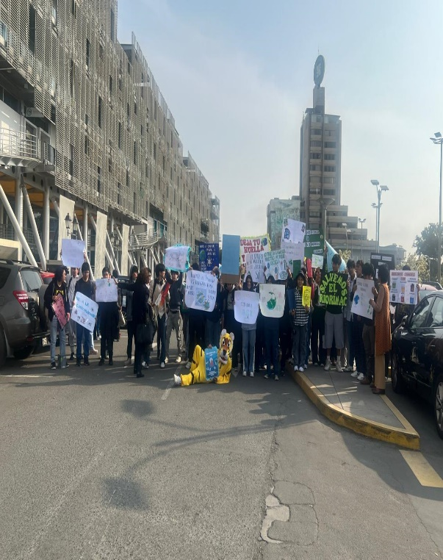

Sensibilización

Concurso de Ensayos Los siete saberes necesarios para la educación del futuro

El 3 de diciembre del 2024 se realizó con éxito la final del Concurso de Ensayos sobre Los siete saberes necesarios para la educación del futuro, inspirado en el mensaje del pensador Edgar Morin. La actividad reunió a los estudiantes del curso Taller de Argumentación Oral y Escrita – TCOE I y TCOE II, quienes presentaron ensayos críticos y reflexivos en torno a los desafíos contemporáneos de la educación, destacando especialmente el Saber IV, referido a la enseñanza de la comprensión y el cuidado del planeta. Esta valiosa participación fortaleció el pensamiento argumentativo, ético e interdisciplinario del estudiantado, reafirmando su compromiso con una educación transformadora y ambientalmente responsable.

